**Департамент образования города Екатеринбурга**

**Управление образования Ленинского района**

**Муниципальное бюджетное дошкольное образовательное**

**учреждение - детский сад №88**

**620146, Свердловская область, город Екатеринбург, ул. Онуфриева 60а**

**тел./факс +7 (343) 240-07-41**

[**e-mail: lenmdou88@yandex.ru**](mailto:e-mail:%20lenmdou88@yandex.ru)

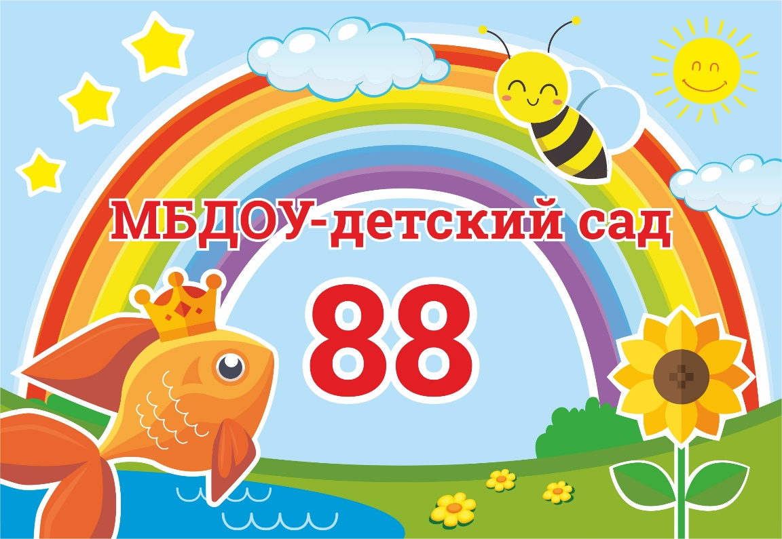

Программа

«Здоровый малыш»

**Программа разработана в силу особой актуальности проблемы сохранения здоровья взрослых и детей .**

Отражает эффективные подходы к комплексному решению вопросов оздоровления дошкольников в ДОУ. Программа определяет основные направления, задачи, а так же план действий и их реализацию.

Программа способна создать новые условия для воспитания здоровой личности .

**Раздел 1**

**1.1. Общие положения.**

В уставе Всемирной организации здравоохранения (ВОЗ) говорится, что здоровье – это не только отсутствие болезней или физического дефектов, но и полное физическое, психическое и социальное благополучие. Оно является важнейшим показателем, отражающим биологические характеристики ребёнка, социально-экономическое состояние страны, условия воспитания, образования детей, их жизни в семье, качество окружающей среды, степень развития медицинской помощи, служб охраны материнства и детства, в конечном счете – отношение государства к проблемам здоровья.

По данным, опубликованным в Государственном докладе о состоянии здоровья населения РФ, 60% детей в возрасте от 3 до 7 лет имеют функциональные отклонения в состоянии здоровья и только 10% детей приходят в школу абсолютно здоровыми. Поэтому проблему здоровья следует рассматривать в широком социальном аспекте.

С этой позиции в центре работы по полноценному физическому развитию и укреплению здоровья детей должны находиться , во-первых, семья, включая всех её членов и условия проживания, во-вторых, ДОУ , где ребёнок проводит большую часть своего активного времени, т.е. социальные структуры, которые в основном определяют уровень здоровья детей.

Поэтому в ДОУ необходим поиск новых подходов к оздоровлению детей, базирующихся на многофакторном анализе внешних воздействий, мониторинге состояния здоровья каждого ребёнка, учёте и использования особенностей его организма, индивидуализации профилактических мероприятий, создании определённых условий.

**1.2. Цель программы**

Программа «Здоровый малыш» направлена на сохранение и укрепление здоровья детей, формирование у родителей , педагогов, воспитанников ответственности в деле сохранения собственного здоровья.

**1.3.Основные задачи**

1. Воспитание у детей осмысленного отношения к физическому и духовному здоровью. Расширение на этой основе адаптивных возможностей детского организма.

2. Формирование и совершенствование двигательной сферы ребёнка через рациональную организацию двигательной активности.

3.Развитие и стабилизация эмоциональной сферы ребёнка как основы психического здоровья.

4. Развитие познавательного интереса к своему телу и его возможностям.

**1.3.Идея программы**

Здоровьесберегающая модель образовательной системы ДОУ как переход к ориентации на реально существующие типы детей, уровень их здоровья, максимальное развитие имеющихся у них способностей, учёт основных психофизических характеристик.

**1.4.Гипотеза**

Образовательный процесс в ДОУ будет значительно эффективнее, если педагоги будут работать в рамках единой комплексной оздоровительно-развивающей среды.

**1.5.Законодательно-нормативное обеспечение программы**

• Конституция Российской Федерации;

• Конвенция о правах ребенка от 13.12.1989 г;

• Семейный Кодекс Российской Федерации;

• Закон Российской Федерации № 273–ФЗ от 29.12.2012. «Об образовании в Российской Федерации»;

• «Санитарно – эпидемиологические требования к устройству, содержанию и организации режима работы дошкольных образовательных учреждений. СанПиН 2.4.1.3049 – 13»

• Приказ Министерства образования и науки Российской Федерации от 17.10.2013 № 1155 «Об утверждении федерального государственного образовательного стандарта дошкольного образования»

• Конвенция о правах ребенка от 13.12.1989 г;

• Уставом детского сада №511 от 22.11.1993г, утверждён приказом департамента образования мэрии города Ярославля. № 01-05/419 от 22.06.2015.

• Лицензией: от 27.10.2015. №334/15 серия 76Л02 №0000586 бессрочная.

• О гигиенических требованиях к максимальной нагрузке на детей дошкольного возраста в организационных формах обучения. Письмо Минобразования России от 14.03.2000 г. № 65/23-16;

• Договор об образовании по образовательным программам дошкольного образования.

**1.5. Объекты программы**

• Дети дошкольного образовательного учреждения.

• Семьи детей, посещающих образовательное учреждение.

• Педагогический коллектив образовательного учреждения.

**1.5.Ожидаемые результаты**

1.Создание здоровьесберегающей развивающей модели, способствующей не только сохранению, но и развитию здоровья физического, психического, социального.

2.Осуществление здоровьесберегающей организации воспитательного процесса.

3. Апробация и внедрение в практику работы ДОУ развивающих оздоровительных технологий с учётом психотипа, уровня здоровья, способностей детей.

4. Снижение заболеваемости у детей на 3 %.

5. Отсутствие травматизма.

6.Снижение поведенческих рисков, представляющих опасность для здоровья.

7. Обеспечение статистического учёта, контроля и анализа на всех уровнях.

8. Совершенствование системы физического воспитания на основе реализации индивидуального подхода.

9. Повышение заинтересованности работников детского сада и родителей в укреплении здоровья детей.

**Раздел 2. Основные принципы программы**

***1. Принцип научности*** – подкрепление всех проводимых мероприятий, направленных на укрепление здоровья, научно обоснованными и практически апробированными методиками.

***2. Принцип активности и сознательности*** – участие всего коллектива педагогов и родителей в поиске новых , эффективных методов и целенаправленной деятельности по оздоровлению себя и детей.

***3. Принцип комплексности и интегративности*** – решение оздоровительных задач в системе всего учебно-воспитательного процесса и всех видов деятельности.

***4.Принцип адресованности и преемственности*** – поддержание связей между возрастными категориями , учёт разноуровневого развития и состояния здоровья.

***5.Принцип результативности и гарантированности*** – реализация прав детей на получение необходимой помощи и поддержки, гарантия положительного результата независимо от возраста и уровня физического развития детей.

**Раздел 3**

**Основные направления программы**

1. Работа с детьми.

2. Работа с педагогами.

3. Работа с родителями.

**Раздел 4.**

**Обеспечение реализации основных направлений программы**

**4.1.Условия реализации задач, намеченных**

**программой «Здоровый малыш»:**

В детском саду имеется:

• физкультурно-музыкальный зал, оборудованный необходимым инвентарём.

• спортивная площадка для занятий на воздухе, оснащённая необходимым инвентарём и оборудованием.

• картотека подвижных игр с необходимыми атрибутами.

• картотека физкультминуток и пальчиковых игр.

• в каждой возрастной группе уголки движения (спортивные уголки) для самостоятельной и совместной деятельности.

• медицинский блок

• территория детского сада оборудована малыми игровыми и спортивными формами для организации двигательной деятельности. Площадки озеленены, что даёт возможность для детского отдыха, организации поисковой и опытнической деятельности.

• наличие специалистов: учителя – логопеда, педагога-психолога, музыкального руководителя.

• наличие кабинета психологической разгрузки, в каждой возрастной группе имеются уголки уединения для снятия эмоционального напряжения.

**4.2.Работа с детьми.**

**4.2.1. Педагогические наблюдения**

Диагностика – комплекс мероприятий, определяющий исходные показатели психического и физического здоровья, двигательной подготовленности, критерии здоровья, проблемы и потенциальные возможности детей.

Медицинские работники, изучая анамнез развития ребёнка, выявляют часто болеющих детей, детей с хроническими заболеваниями, дают рекомендации педагогам по организации оздоровительной работы.

Воспитатели наблюдают за поведением ребёнка в повседневной жизни и в игре.

Педагог-психолог выявляет индивидуальные особенности поведения и эмоционально-волевой сферы.

Учитель - логопед изучает особенности речевого развития.

Музыкальный руководитель обследует состояние уровня музыкального развития.

Итогом обследования является проведение ПМПк , на котором обсуждаются диагностические данные по выявленным проблемам у детей, берутся под контроль наиболее сложные дети, намечается дальнейший план индивидуальной работы.

**4.2.2. Полноценное питание.**

*Принципы организации питания:*

• выполнение режима питания.

• гигиена приёма пищи.

• ежедневное соблюдение норм потребления продуктов и калорийности питания.

• эстетика организации питания.

• правильность расстановки мебели.

**4.2.3. Система закаливания.**

*Комплекс закаливающих мероприятий:*

• соблюдение температурного режима в течение дня.

• правильная организация прогулки и её длительность.

• соблюдение сезонной одежды во время прогулок с учётом индивидуального состояния здоровья детей.

• облегчённая одежда для детей в детском саду.

• сон с доступом свежего воздуха в тёплое время года.

• гимнастика после сна.

• мытьё прохладной водой рук.

• полоскание рта водой комнатной температуры.

• ходьба по дорожкам «Здоровья».

• контрастное обливание ног (летом).

• хождение босиком (летом).

• игровой массаж А.Уманской и К. Динейки.

**4.2.4.Организация рациональной двигательной активности**

|  |  |  |
| --- | --- | --- |
| *Режим двигательной активности составляют*: ***№*** п/п | Виды физкультурно-оздоровительных мероприятий | Вариативность проведения |
| 1***.*** | Утренний приём на улице | Подвижные игры. |
| 2. | Утренняя гимнастика (ежедневно в зале или на воздухе) | • Традиционный комплекс (типовой, сюжетный и др.)  • Подвижные игры  • Оздоровительные пробежки  • Эмоционально-стимулирующая |
| 2. | Динамические паузы  между НООД | • Игровые упражнения  • Двигательные задания  • Развитие мелкой и общей моторики |
| 3. | Физкультминутки | • Пальчиковая гимнастика  • Имитационные упражнения  • Общеразвивающие упражнения  *Дыхательные упражнения |
| 4 | Физкультурные занятия (2 занятия в неделю -в зале, 1 - на воздухе) | • Традиционные  • Ритмическая пластика  • Тематические  • Интегрированные  • Игровые (подвижные игры, спортивные игры)  • Соревнования |